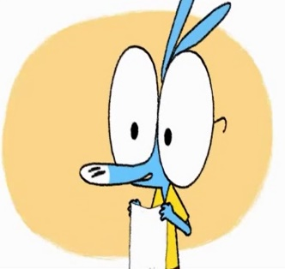
Ariol – le jeu idiot version 2b
Et maintenant le jeu idiot:
haha, vas-y
Eh regarde Ramono: mon tonton Pétrolo m’a appris un jeu rigolo: ça se_________avec un mouchoir en papier
Ah oui, je connais; on s’assoit en cercle et il y en a un qui dépose le mouchoir dans...
mais non, pas du tout! c’est beaucoup_______________que ça; je t’explique:
________________, si c’est vraiment rigolo on appelle les autres! Eh oh tout le monde________________ _________! Ariol a un nouveau jeu!
qu’est-ce qu’il a Ariol? C’est quoi__________ __________?
Silence! Laissez-le parler!
tu as intérêt à ce que ce que ce soit vraiment__________________, Ariol!
Eh bien, d’abord on______________un mouchoir en papier et puis on en déchire un bout et après on se le pose sur le naseau en aspirant pour qu’il reste collé comme ça: ahhh, hahaha, mais!_______________________________!
et ensuite on passe le papier à son_________________qui doit l’aspirer avec son naseau à lui, sans les_______________,
ah c’est super!
et celui qui le laisse__________________a perdu
ah ben, d’accord; ah oui, c’est vraiment con; bof c’est pas terrible comme jeu! moi, je ne joue pas, j’ai de l’asthme et je ne veux pas renifler ton________________ ________________
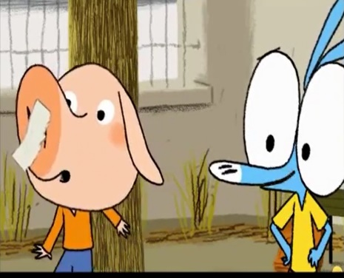
Barenvouze, éliminé!, ah non! vous trois aussi! trop compliqué avec_________becs!
c’est___________________________
alors on commence?
ah oui, euh, la règle c’est qu’il faut un garçon, fille, un garçon, une fille, allez vite on y va ou quoi?
ah non, moi, je change de place, je ne veux pas être______________________Ramono avec__________ ___________groin tout baveux, hahah et ton mufle tu crois qu’il est mieux?
fais-moi une place Tiburge!
moi, je vais te_____________________________avec mes petites moustaches, hihi
bon, allez, recommence Ariol!
tu peux commencer par moi tu______________
euh, non, non, je ne peux pas vous passer le mouchoir parce que vous avez de grosses lunettes comme moi alors ça va nous gêner, alors moi aussi je change de place
eh oh Ariol! c’est moi qui suis à côté de Pétula, pas vrai que tu préférerais être à côté de moi?
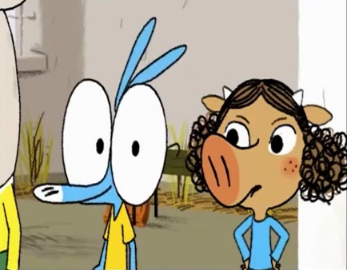
moi, ce que je préfère c’est jouer et on joue pas là!
oui, c’est vrai! dépêchez-vous, il est déjà dix heures dix, la fin de la récré va sonner, on aura rien fichu
heuheu, c’est_______________! tu as fait pleurer Bisbille
moi, mais?
je vais la consoler
mais attends, _______________________tu veux jouer au jeu du mouchoir sans mouchoir?
tu viens Bitonio, on va jouer au foot, il est nul ce jeu
ah génial Ariol! tu nous a fait perdre de la récré!
passe la balle! vas-y! vas-y passe le ballon!
oh, mais qu’ils sont bêtes! pour une fois qu’on avait un jeu_____________________
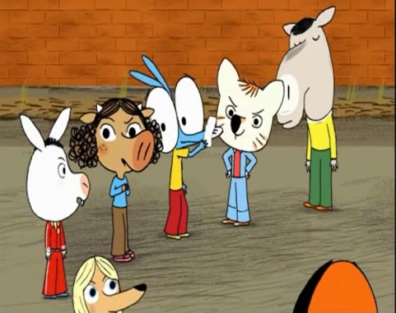
oui mais c’est de ta faute aussi, fallait pas dire à tout le monde de venir, sans Bitonio et Tiburge, on serait...aïe
haha tu________________la tête Ariol?
eh ça va?
zut alors, je crois que je saigne du nez, ouf, tu n’as pas un mouchoir?
tiens Ariol et sans rancune

